**«Единый день безопасности».**

Учащиеся и учителя ГУО «Чашникская ДШИ» приняли активное участие в акции «Единый день безопасности в Витебской области», которая проходила с 20 февраля по 1 марта 2019. Цель акции – максимальное снижение гибели людей от внешних причин.

28 февраля в гости к ребятам приходил сотрудник ОГАИ Чашникского РОВД старший госавтоинспектор майор Закревский Андрей Евгеньевич, который прочел лекцию на тему «Безопасность участников дорожного движения».

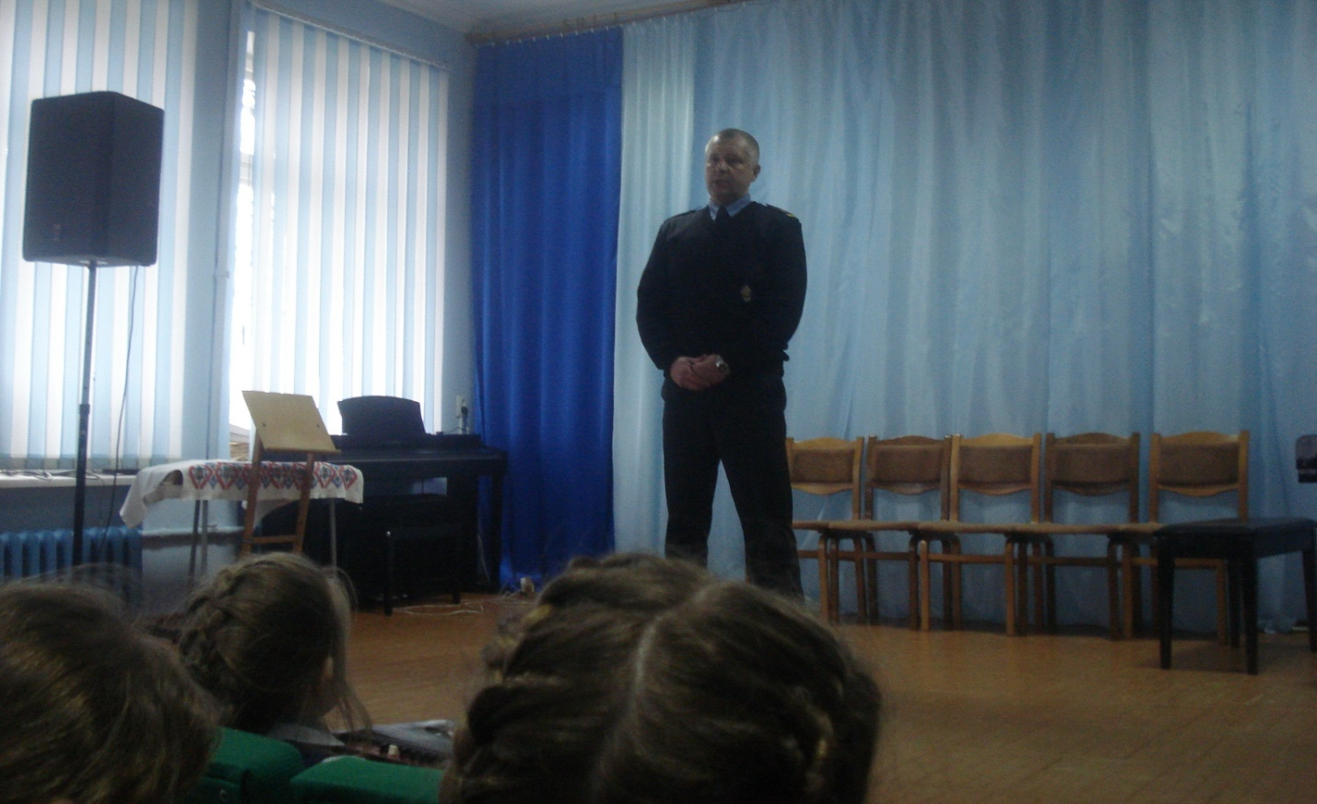

Встреча получилась интересной и познавательной. Ребята в очередной раз вспомнили правила безопасного поведения на дороге, а также получили исчерпывающие ответы на свои вопросы.

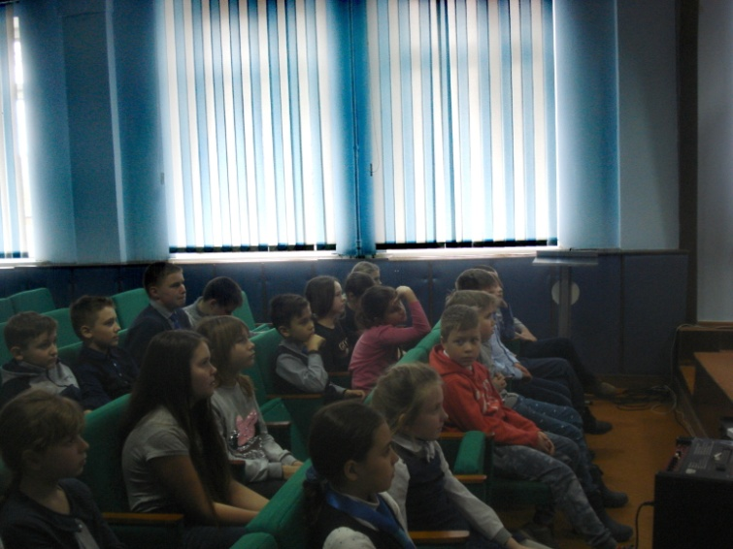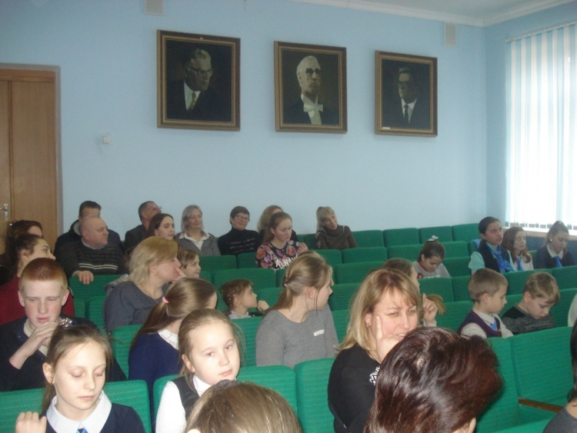

Также, в школе была организована выставка рисунков учащихся художественного отделения. Одна из работ, «Вода – радость или беда» Баскаковой Ангелины, недавно заняла 2-ое место на районном этапе республиканского смотра-конкурса детского творчества «Спасатели глазами детей», который состоялся 29 января на базе ГУДО «Чашникский РЦДиМ».

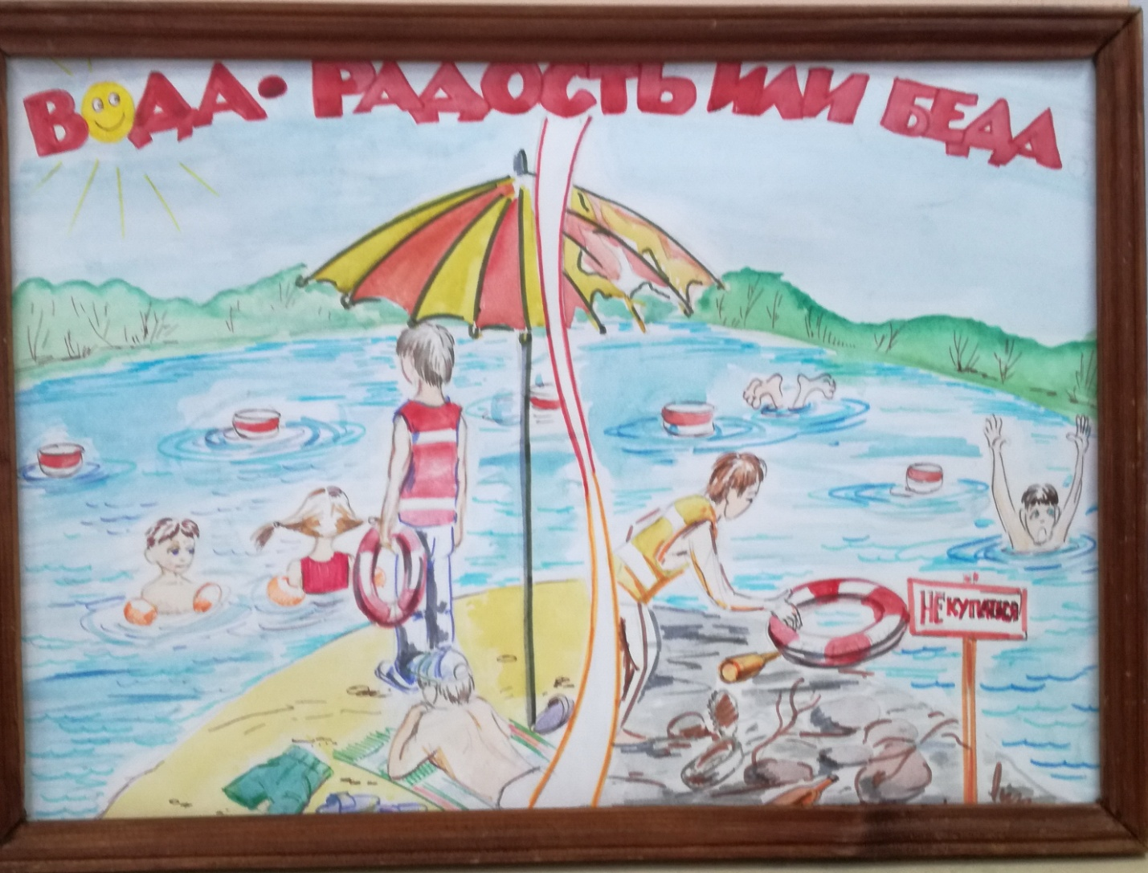

автор Ангелина Баскакова

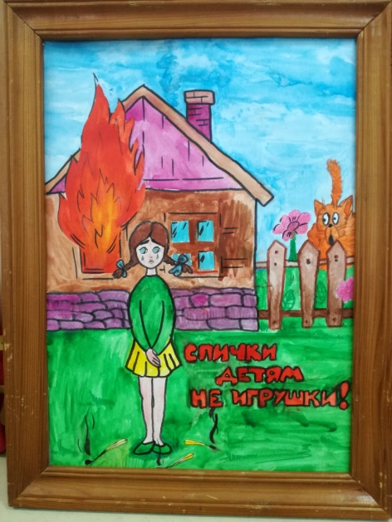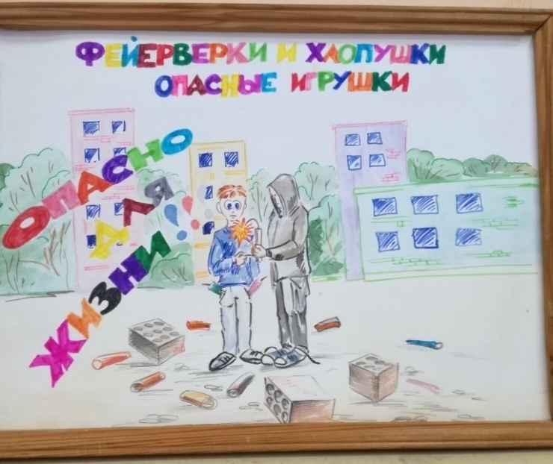  
 автор Алина Жилинская автор Софья Поврос